附件

遂宁市人事人才培训与人事考试网”手机安卓学习终端操作指南
1.APP下载
登录“遂宁市人事人才培训与人事考试网”官网（http://www.snpx.gov.cn）下载并安装APP。
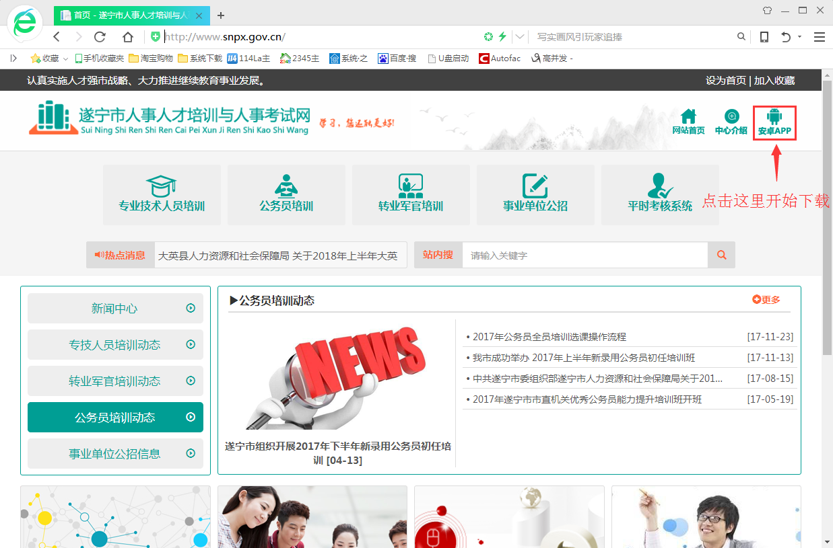
图1
2.学员注册
学员注册分三步完成：
第一步：选择学员身份，学员身份分为：专业技术人员、公务员、转业军官。学员根据自身实际情况选择。
第二步：填写所在单位。学员所在单位，由系统后台统一管理，学员通过关键字搜索并选择自己所在单位。如果关键字搜索不到自己所在单位，请致电0825-2227468。
第三步：填写用户基本信息并提交注册。

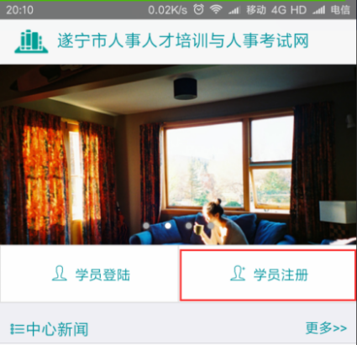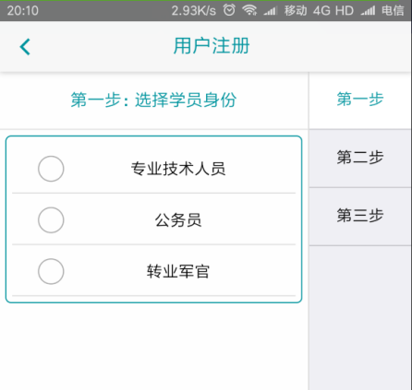
图2 图3
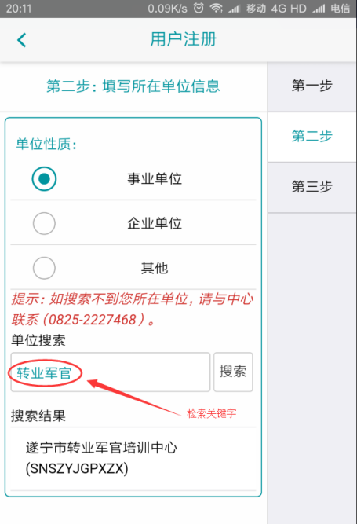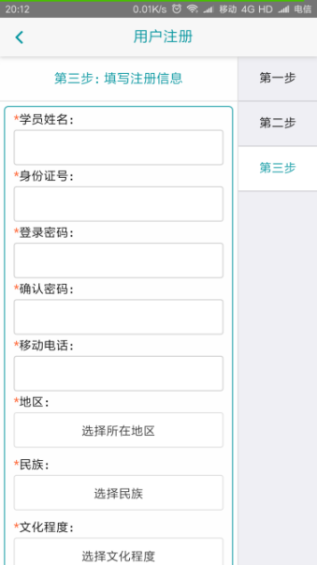
图4 图5
3.学员登录
学员登录时的账号是学员注册时所填写的身份证号。登录时请注意选择学员身份（专业技术人员、公务员、转业军官）。
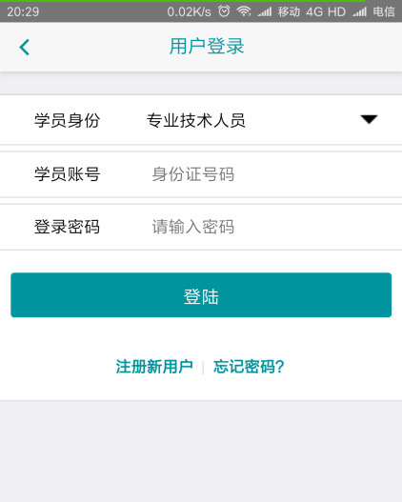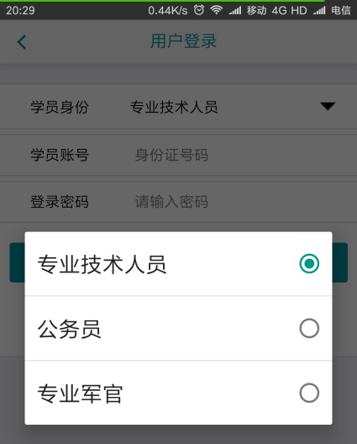
图6 图7
4.选课
点击APP底部导航【选课】项，即进入选课页面。进入选课页面，请学员下拉刷新确保获取最新上线的课程。
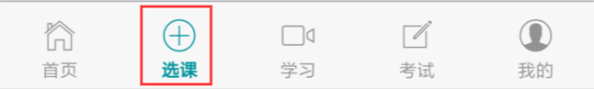
图8
选课的操作步骤如下图所示：
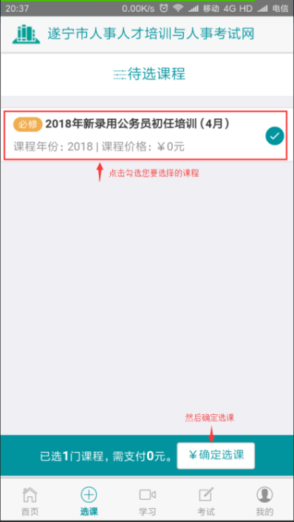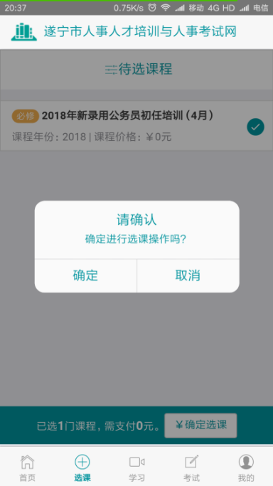
图9 图10
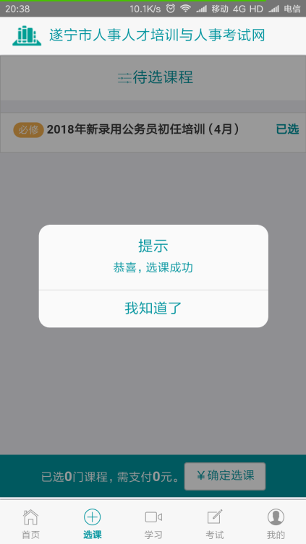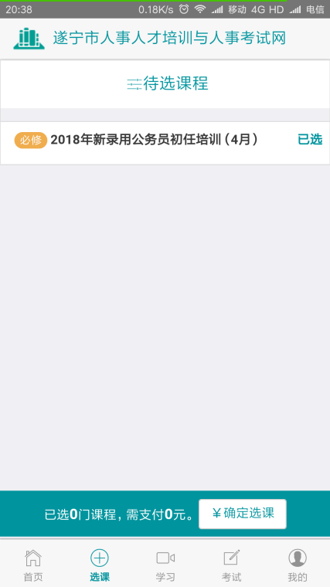
图11 图12
5.学习
点击APP底部导航【学习】项，即进入课程学习页面。进入学习页面，请学员下拉刷新确保获取最新的已选课程数据。
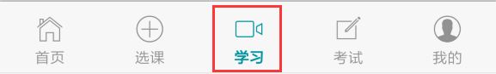
图13
学员点击相应课程，即可进入课程学习页面（图15）。
进入课程学习视频将自动开始播放，页面课程学习进度每间隔1分钟刷新一次。视频学习支持屏幕旋转、静音等常规操作。
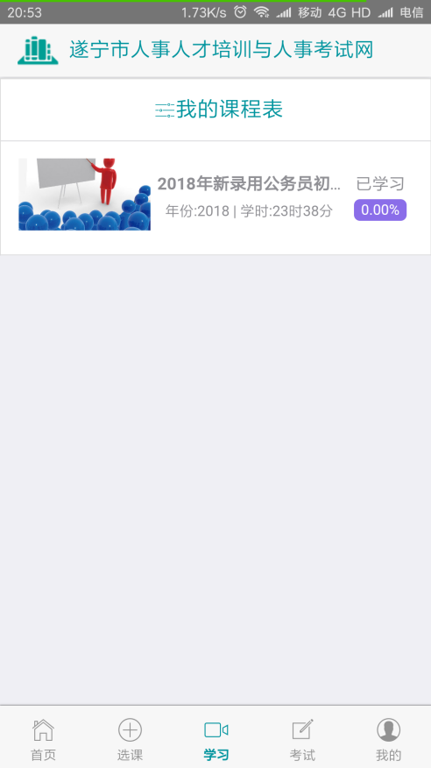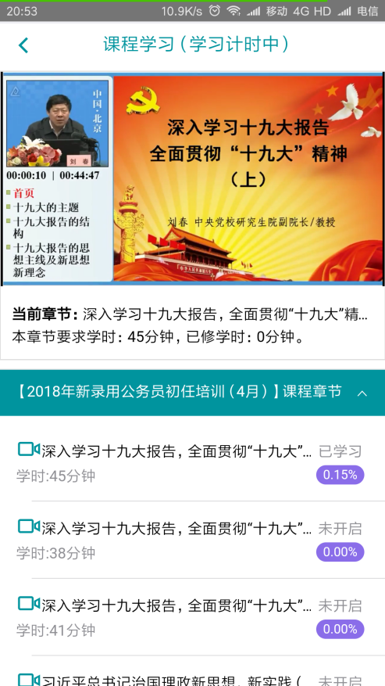
图14 图15

6.考试
点击APP底部导航【考试】项，即进入考试页面。
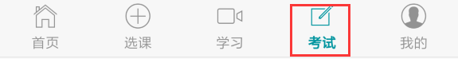
图16
学员点击相应课程的“模拟练习”或“正式考试”按钮即可进入考试界面（图18）。进入考试界面后点击顶部右侧按钮，查看考试时间、试卷构成等信息（图19）。
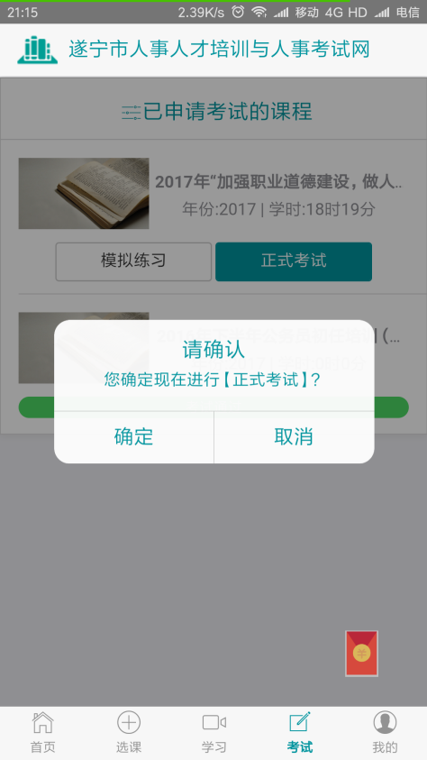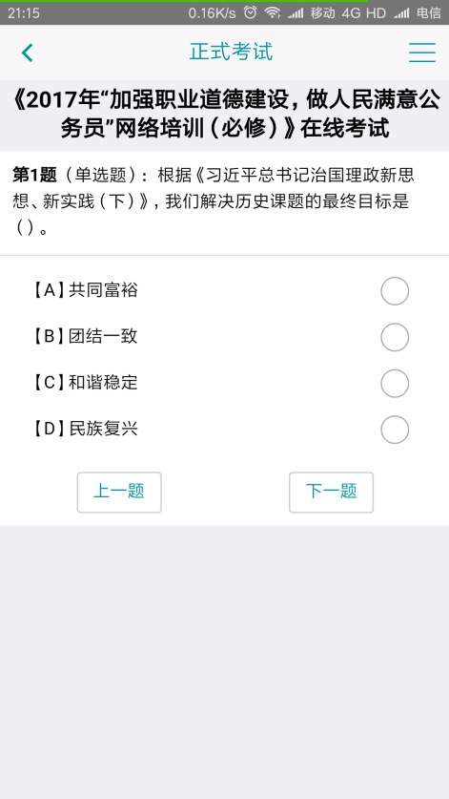
图17 图18
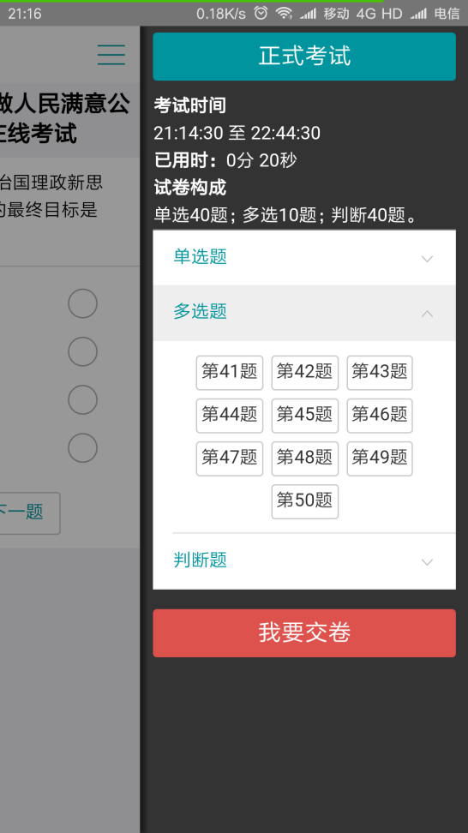
图19

7.版本更新
用户每次打开APP将自动进行版本检测，如发现有新版本上线，将提示用户下载。
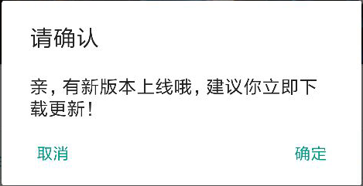
图20
用户也可以进入【我的】页面，点击版本检测选项，手动检测新版本并下载安装。
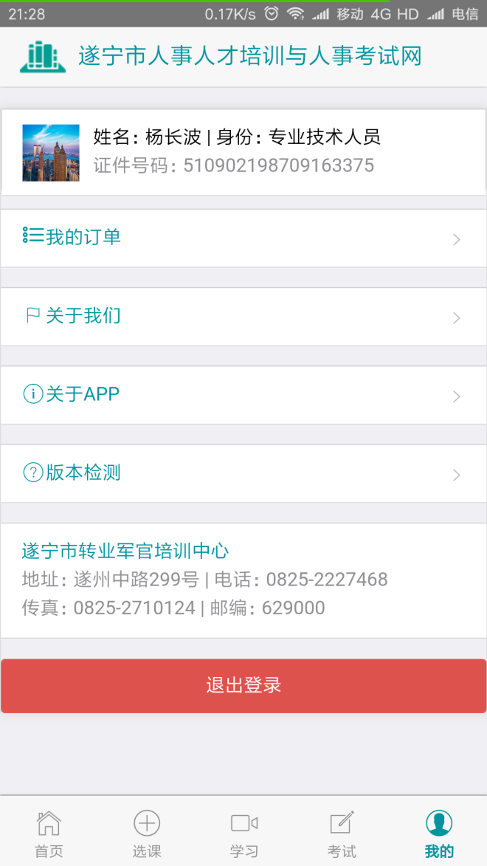
图21

